Impact budgétaire du ‘thermic ban’ sur les flottes publiques bruxelloises (voitures & MPV)

Date : 02/03/2023

Rédaction: Nele Sergeant (Bruxelles Environnement), Stefan Salinger (VUB)

Contexte
Les pouvoirs publics bruxellois ne sont pas seulement tenus de renouveler (à un rythme accéléré) leur parc automobile pour respecter le calendrier LEZ, ils doivent aussi respecter des obligations dans le cadre de l’arrêté ‘Exemplarité’ concernant l’achat et le leasing de leurs véhicules. Depuis 2015 déjà, les nouvelles voitures et les nouveaux MPV ne peuvent plus rouler au diesel et des quotas ont été instaurés pour l’intégration de véhicules ‘zéro émission’. Tout cela va fortement s’accélérer à partir du 1er janvier 2025 puisque c’est à ce moment que toutes les voitures et tous les MPV, ainsi que les motos devront être zéro émission. La transition vers une mobilité de basses émissions connaît dès lors déjà un grand coup d’accélérateur pour les flottes publiques bruxelloises par rapport au calendrier général de la zone de basses émissions (LEZ).
Les flottes publiques comptaient environ 4.338 véhicules fin 2021, soit moins de 1% du parc automobile bruxellois. Parmi ceux-ci, on dénombre 809 voitures, 852 MPV, 1.301 camionnettes, 56 mini-bus, 34 bus (hors STIB), 861 camions, 71 véhicules agricoles, 57 motos et 297 véhicules spécifiques (p.ex. dépanneuses, balayeuses, ambulances, etc.). Sur les 117 nouvelles voitures et 51 MPV en 2021, 28% et 55% respectivement étaient entièrement électriques. En ce qui concerne les voitures (flotte complète), 64% roulent à l’essence et 29% sont électriques ; pour ce qui est des MPV, 62% roulent à l’essence et 13% sont électriques, avec encore une part de 7% de CNG (gaz naturel comprimé). En moyenne, les voitures parcourent un peu moins de 10.000 km par an (9774 km pour être précis), contre 6093 km/an pour les MPV. 61% des voitures et 24% des MPV sont actuellement acquis par leasing.

L’électrification des flottes automobiles / la durabilisation de la gestion de flotte est toutefois un processus de changement qui requiert des budgets (d’investissement) pour les pouvoirs publics dans les années à venir. Bruxelles Environnement a développé un “outil budgétaire” qui permet aux pouvoirs publics de faire une estimation high-level des coûts totaux pour le remplacement de leurs véhicules légers (voitures et MPV).
Cette note propose une analyse des résultats de l’outil budgétaire pour les 27 pouvoirs publics qui ont utilisé l’outil pour leur flotte (et les ont transmis à Bruxelles Environnement).

Objectif
L'objectif de l’analyse de l’impact budgétaire est de pouvoir réaliser une estimation globale high-level des coûts à long terme du remplacement des véhicules thermiques au sein des flottes publiques par un véhicule électrique avec batterie (VEB), en tenant compte de l’obligation qui prend cours à partir de 2025 et sur la base d’une approche ‘Total Cost of Ownership’ (TCO).
Puisque le but est que les gestionnaires de flotte des pouvoirs publics bruxellois puissent aussi utiliser ces analyses, un outil a été développé à cet effet dans Excel. Il permet de faire des simulations, d’actualiser des données et de modifier certains paramètres afin d’optimiser le budget.
Cet ‘outil budgétaire’ permet d’estimer le coût total et le coût annuel moyen pour la période 2022-2035 liés au remplacement des voitures et MPV de la flotte. Il tient compte aussi bien des frais d’investissement que d’exploitation, pour différents scénarios de remplacement par un véhicule électrique ou à essence. L’outil ne calcule pas le coût total lié à la gestion de flotte mais seulement le TCO des véhicules de remplacement.

Méthodologie appliquée
Lors du calcul de l’impact budgétaire, on utilise le calcul de la ‘Net Present Value’ (NPV), qui tient compte des différents frais d’investissement et d’exploitation des véhicules à remplacer entre 2022 et 2035. On ne tient toutefois pas compte des éventuels frais d’investissement liés à l’infrastructure de recharge.
Pour déterminer quand les véhicules de la flotte actuelle doivent être remplacés, on s’est basé sur le calendrier LEZ et sur l’arrêté ‘Exemplarité’, avec une durée de vie de 10 ans en cas d’achat et de 5 ans en cas de leasing de véhicules. L’outil permet toutefois de modifier les hypothèses relatives à la durée de vie pour usage propre par le gestionnaire de flotte.
L'outil permet de calculer 4 scénarios spécifiques :
- Scénario 1 ‘fleet’ : Dans ce scénario, tous les véhicules seront remplacés en fin de durée de vie par un VEB. La durée de vie est calculée sur la base de l’année de mise en circulation, donc de la durée de vie estimée.
- Scénario 2 ‘Reduction’ : Dans ce scénario, les véhicules qui ont parcouru moins de 3500 km/an (le paramètre peut être modifié dans l’outil) ne sont pas remplacés ; tous les autres véhicules sont remplacés par un VEB à la fin de leur durée de vie.
- Scénario 3 ‘Au plus tard’ : Dans ce scénario, les véhicules qui doivent être remplacés avant 2025 le sont encore par des véhicules à essence (modèle générique) ; les véhicules devant être remplacés en 2025 ou ultérieurement, sont remplacés par un VEB.
- Scénario 4 ‘Custom’ : Dans ce scénario, l’utilisateur peut choisir séparément un remplaçant pour chaque véhicule du parc automobile ou décider de ne pas le remplacer. Ce scénario permet donc au gestionnaire de flotte de ne pas faire de choix ciblés. Ce scénario est donc optionnel.
Une fois les scénarios exécutés, l’outil calcule la ‘Net Present Value’ du TCO pour tous les véhicules remplacés (entre 2022 et 2035). Le calcul du TCO comprend tous les frais liés à l’acquisition du véhicule (en cas d’achat), ainsi que tous les frais d’utilisation pendant la période calculée (jusqu’à 2035). Les frais d’utilisation concernent les frais de carburant et d’énergie, les taxes, les assurances, l’entretien, etc.
La NPV est exprimée comme un montant total pour la période 2022-2035, mais aussi comme un coût annuel moyen (montant total divisé par 14 années). Il est aussi indiqué chaque fois combien de véhicules (voitures et MPV confondus) composent encore le parc, ainsi que l'Ecoscore moyen de ces véhicules par an.

Evaluation des formulaires reçus
Les formulaires reçus ne sont pas analysés au niveau individuel mais sont regroupés par types de pouvoirs publics : communes, CPAS, institutions régionales, cabinets. Malgré les différentes activités que l’on retrouve dans un même groupe, on constate des analogies importantes au sein de ces groupes. Il est dès lors plus pertinent de faire les analyses par groupe plutôt que pour l’ensemble des pouvoirs publics.
Pour les 76 instances disposant des catégories de véhicules visées, nous avons reçu 27 formulaires complétés (taux de réponse de 36%) : 4 cabinets, 4 CPAS, 9 communes et 10 institutions régionales.

Résultats
Nous pouvons utiliser le scénario 1 ‘fleet’ (un VEB est choisi pour chaque remplacement) comme base de comparaison pour les autres scénarios. Avec le scénario 2, on aura complémentairement une réduction de la flotte et dans le scénario 3, un véhicule pourra encore être remplacé par un véhicule à essence au lieu d’un VEB jusque fin 2024.

La taille des flottes
Pour avoir une idée de la taille des flottes des 27 formulaires reçus, la Figure 1 représente la répartition des flottes actuelles (fin 2021), regroupées par type de pouvoir public. Nous constatons que ces flottes comptent en moyenne 30 véhicules (uniquement voitures et MPV), la médiane étant à 10 véhicules. Il y a aussi deux cas particuliers, avec plus de 100 véhicules. Ce sont surtout les CPAS et les cabinets qui ont de petites flottes (2-8 véhicules).
Pour ce qui est de la taille moyenne, on est à 45 véhicules pour les communes, 5 pour les CPAS, 37 pour les institutions régionales et 3 pour les cabinets. Il existe de manière générale un lien linéaire entre la taille de la flotte et les frais annuels : plus la flotte est petite, plus les frais sont faibles.
Ces analyses concernaient 804 véhicules au total (voitures et MPV), ce qui correspond à la moitié de ces catégories de véhicules pour tous les pouvoirs publics concernés, avec un bon mélange entre les types de pouvoirs publics et les tailles de flotte.

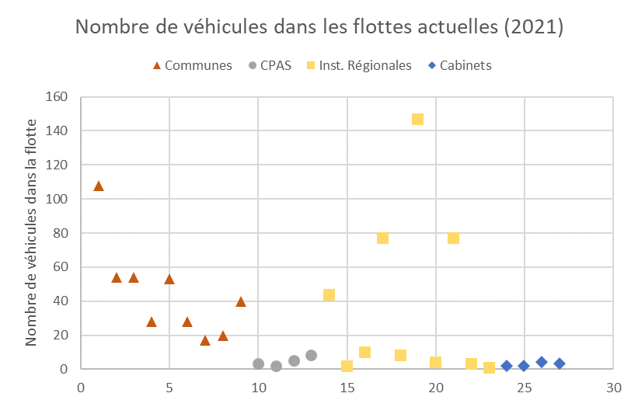

Figure 1 : Répartition du nombre de véhicules (voitures et MPV confondus) dans les flottes analysées, situation fin 2021.
Pour pouvoir lever la distinction entre petites et grandes flottes, les autres analyses sont structurées selon le coût annuel par véhicule, la NPV (coût annuel) étant divisée par le nombre de véhicules dans la flotte actuelle.

Coûts annuels selon le scénario 1 - ‘Fleet’
La figure 2 illustre les coûts annuels par véhicule pour le scénario 1, lorsque chaque véhicule est remplacé par un VEB via les centrales de marché/d’achat. Pour une meilleure lisibilité, l’axe X indique le nombre actuel de véhicules sur une échelle logarithmique.
On voit que les frais se situent entre 3.000 et 13.000 €/an par véhicule, avec une moyenne de 8.606 €. C’est dans les cabinets que cette moyenne est la plus élevée, avec environ 11.400 €/an. Dans les autres groupes, elle se situe chaque fois vers les 8.100 €. A titre de comparaison, le coût annuel du véhicule à essence générique dans les analyses est de 4.800 €.
! Attention, ces chiffres doivent être appréhendés avec prudence étant donné que ces calculs sont fortement influencés par la distinction entre véhicules achetés ou en leasing, mais aussi et surtout par l’âge des flottes. En effet, une flotte composée d'une large part de véhicules âgés devra rapidement faire l’objet de remplacements, qui seront repris très tôt dans le calcul, alors que pour les flottes plus jeunes, il faudra attendre quelques années au niveau de l’analyse avant que ces véhicules récents doivent être remplacés et donc que des coûts doivent être calculés pour ces remplacements.

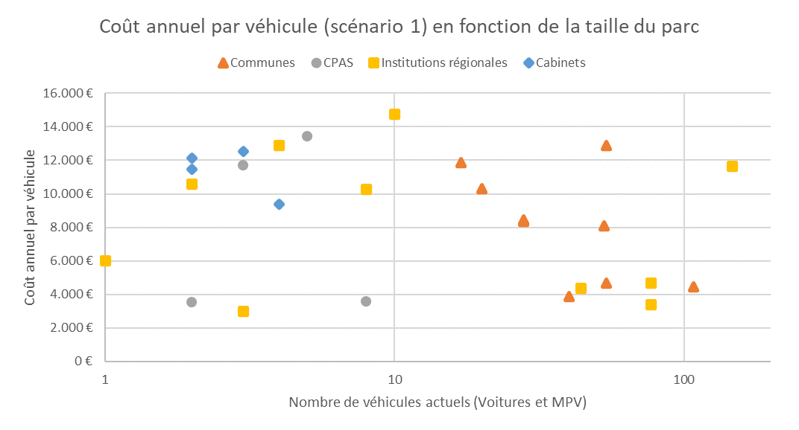
Figure 2 : TCO annuel normalisé par véhicule dans le scénario 1 (‘fleet’) en fonction du nombre de véhicules (voitures et MPV) dans la flotte actuelle (fin 2021), sur une échelle logarithmique (axe X).

Réduction de flotte possible
Si nous regardons le nombre de véhicules dans l’analyse, on voit qu’une réduction importante de la flotte est possible dans le scénario 2. Les véhicules qui parcourent moins de 3500 km par an sont d’office supprimés et les autres sont remplacés par un VEB. La Figure 3 indique que parmi les petites flottes (max. 10 véhicules), il y a un grand écart entre les flottes ne permettant pas de réduction et celles qui pourraient (théoriquement) être supprimées parce que les kilomètres parcourus sont insuffisants. En moyenne, une réduction théorique de 33% de la taille de la flotte est possible dans toutes les entités. Cela correspond en outre à la moyenne que l’on retrouve pour les flottes de > 10 véhicules. Cet exercice s'avère dès lors moins pertinent pour les petites flottes.
!Attention, ces suppositions ne tiennent pas compte de la possibilité réelle pour les pouvoirs publics concernés de supprimer ces véhicules de leur flotte. Il s’agit d’un exercice purement théorique.

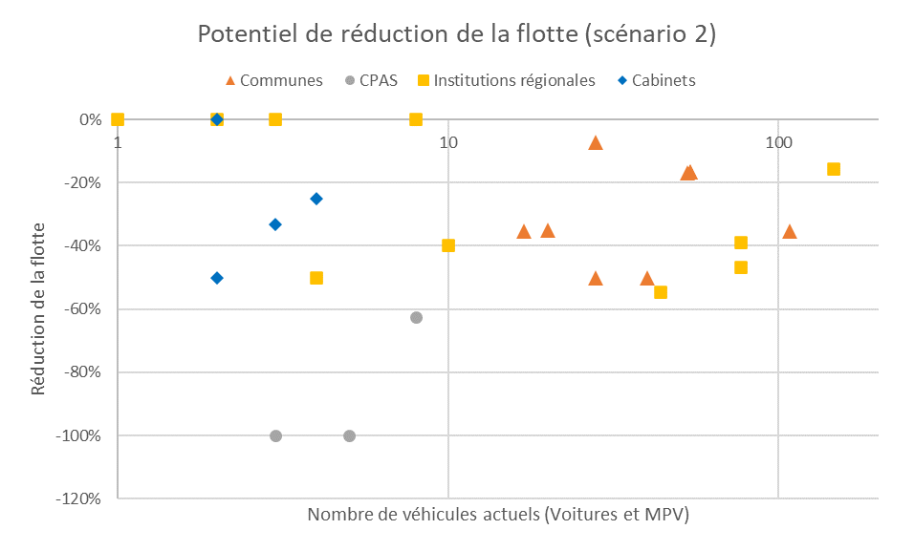
Figure 3 : Réduction de flotte possible pour le scénario 2 (‘Reduction’) en % par rapport au scénario 1. L’axe X donne le nombre de voitures et de MPV dans la flotte actuelle, sur une échelle logarithmique.

Réductions de coûts possibles avec les scénarios 2 (‘Reduction’) et 3 (‘Au plus tard’)
Le tableau 2 donne un aperçu des réductions de coûts possibles par rapport au scénario 1. Tous groupes confondus, le scénario de réduction (scénario 2) offre un avantage moyen de -34 % par an en termes de coûts. L’avantage est maximal pour les CPAS, avec une amélioration moyenne de 85% en appliquant ce scénario alors que le gain moyen se situe entre 23 et 29 % dans les autres groupes. En n'achetant pas tout de suite un VEB dans certains cas et en optant d’abord pour un véhicule à essence (avant 2025), comme prévu dans le scénario 3, un avantage budgétaire est aussi possible, mais limité à 4% en moyenne pour toutes les entités confondues (variant entre 3 et 9% dans les groupes). On constate toutefois que dans certains cas, le fait de postposer le choix d’un VEB lors du remplacement peut constituer un désavantage budgétaire étant donné que pour certaines entités – avec des grandes flottes - cela engendre une augmentation des coûts (restreinte). Ce phénomène est illustré dans la Figure 4, pour les entités avec des valeurs positives.

Tableau 1 : Réductions de coûts théoriques pour les scénarios dans les différents groupes de pouvoirs publics, comparé au scénario 1 (‘Fleet’).
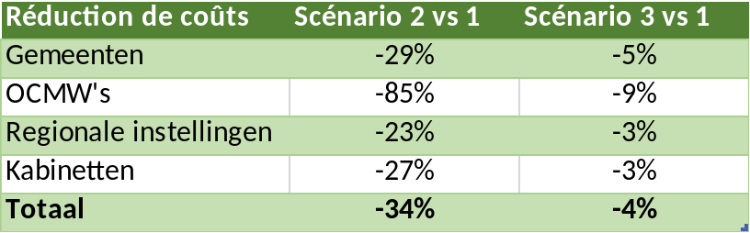

Les graphiques ci-dessous (figure 4) comparent, par groupe de pouvoirs publics, l’économie annuelle en termes de coûts pour les différents scénarios par rapport au scénario 1 ‘fleet’.

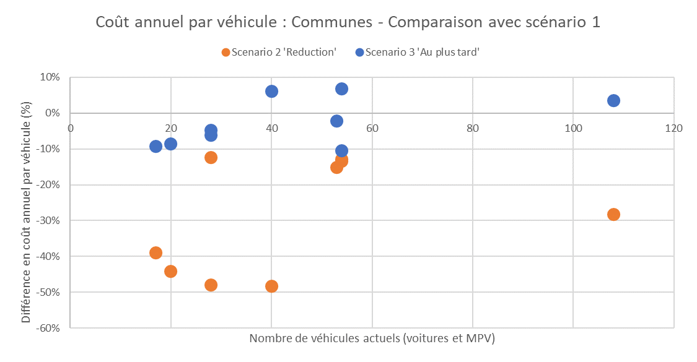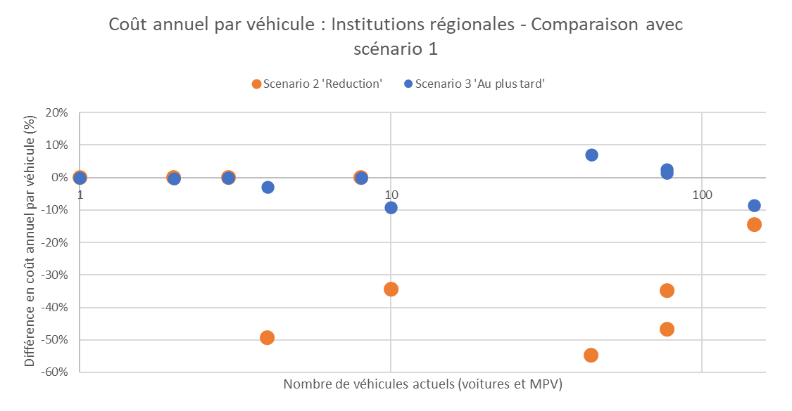
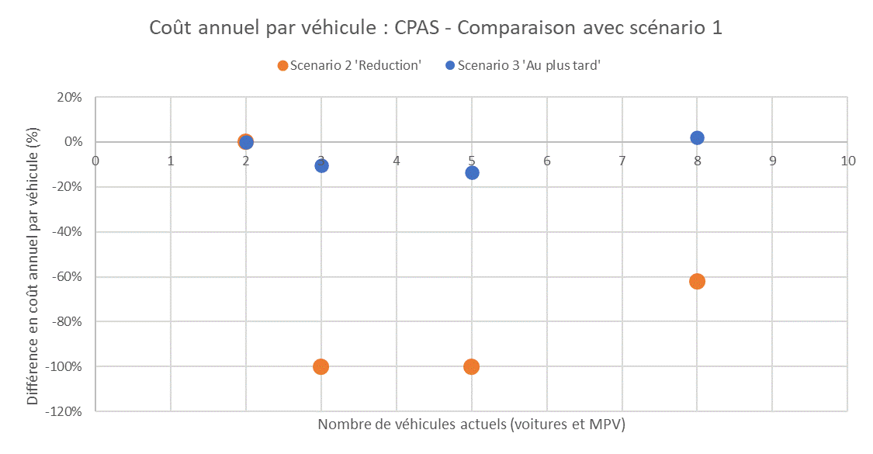
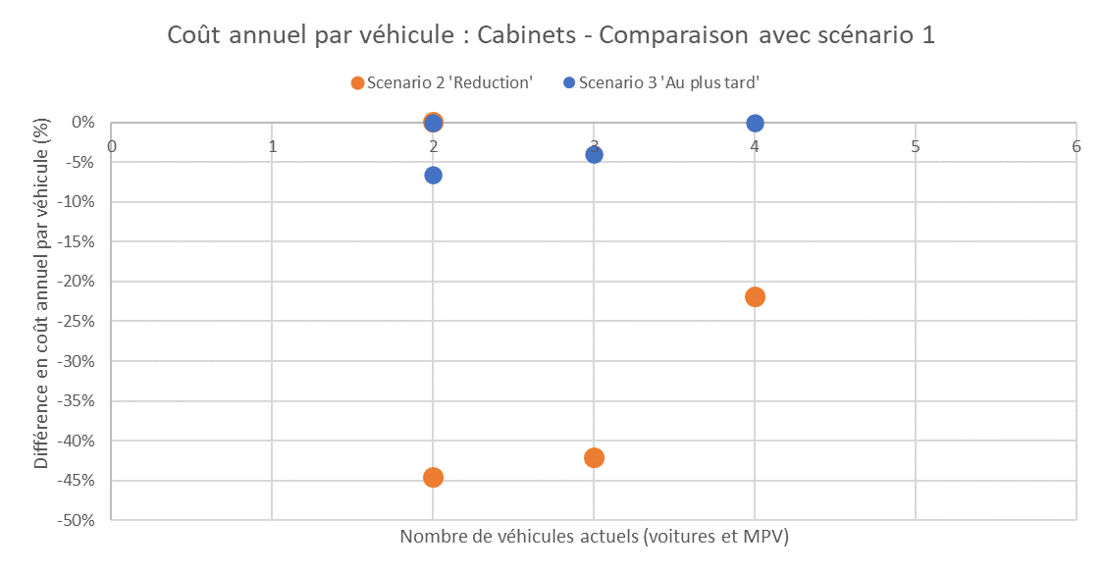
Figure 4 : Différence de TCO (par véhicule et par an) pour les scénarios 2 (‘reduction’) et 3 (‘au plus tard’) par rapport au scénario 1 (‘fleet’), en fonction du nombre actuel de véhicules et ventilée par groupe de pouvoirs publics : communes, institutions régionales, CPAS et cabinets.

Conclusions
Etant donné que les VEB sont généralement plus chers à l’achat que les véhicule à essence mais que leurs coûts d’utilisation sont plus faibles (à condition que les prix de l’électricité soient normalisés), le TCO est plus avantageux pour cette technologie automobile en cas de kilométrages plus élevés. Du fait que les véhicules des pouvoirs publics parcourent souvent peu de kilomètres, cette analyse démontre qu’en cas de “business as usual” (scénario 1 de l’outil budgétaire), le TCO des VEB n’est (toujours) pas favorable aux pouvoirs publics. Il est dès lors d’autant plus important pour les pouvoirs publics de voir s’il ne vaut pas mieux supprimer un véhicule de la flotte et compenser ce véhicule en moins en utilisant un vélo(-cargo), une voiture partagée ou les transports en commun. L’outil prévoit dès lors aussi un scénario avec réduction de flotte, partant de l’hypothèse que les véhicules qui parcourent moins de 3500 km/an ne doivent pas nécessairement être remplacés (scénario 2). Il ressort des analyses qu’avec ces hypothèses, la flotte (voitures et MPV) peut théoriquement être réduite d'un tiers, de même que le budget annuel.
Un autre scénario a par ailleurs été analysé, dans lequel les pouvoirs publics peuvent encore remplacer un véhicule par un modèle à essence (avant 2025) et ne doivent donc pas tout de suite remplacer tous les véhicules par un VEB. Dans ce cas (scénario 3), on ne peut toutefois réaliser qu'un gain budgétaire limité de 4 % en moyenne. Dans certaines flottes - essentiellement de grande taille -, on voit même que ce serait désavantageux et qu’il vaudrait mieux opter d’ores et déjà pour un VEB lorsqu’un véhicule est à remplacer.
L’outil budgétaire permet aux gestionnaires de flotte d’avoir un aperçu de leur flotte de véhicules légers (voitures et MPV) et de la gestion des véhicules à remplacer. L'outil doit leur permettre de faire une estimation high-level de l’impact budgétaire en termes de TCO des choix futurs pour le remplacement de leurs véhicules et de les sensibiliser à une gestion plus rationnelle de la flotte, en envisageant de supprimer certains véhicules de la flotte (ou de les remplacer par des alternatives durables), tout en estimant l’avantage d’une telle mesure.
Quoi qu'il en soit, il est important d’entreprendre la transition vers l’électrification des flottes publiques sur la base d’une approche TCO, et de façon rationnelle et durable. Le Mobility & Fleet Facilitator est toujours disposé à accompagner cette transition et à faire des analyses sur mesure pour les flottes plus complexes (autres types de véhicules,…).

Voir aussi : “Rapport d'évaluation des performances environnementales des flottes en 2021”, https://environnement.brussels/media/5839/download?inline
Les véhicules à l’hydrogène n’étant pas une option réaliste pour l’instant (en raison de leur faible efficacité énergétique, des prix élevés, de l’infrastructure insuffisante et de l’offre limitée sur le marché), seuls les ‘véhicules électriques avec batterie’ ont été considérés comme des ‘véhicules zéro émission’ dans l’outil.
Seul le scénario ‘au plus tard’ (voir plus loin) prévoit aussi la possibilité de remplacer les véhicules qui doivent encore l’être avant 2025 par un véhicule à essence plutôt que par un VEB afin d’encore réduire les coûts. Ceci conforme à l’arrêté ‘Exemplarité’.
Pour une voiture coûtant 25.000 € à l’achat.

